**CTA策略开发学习笔记**

一、CTA策略获利的理论基础

好的CTA策略应该是非常简洁的。真正有用的交易信号条件很少，策略开发者要做的就是从纷繁复杂的指标中找出少数几个真正有用的策略条件。完整的CTA策略应该包含以下4个部分：

**（一）信号：赌涨还是赌跌。**

用于判断什么时候做多，什么时候做空，什么时候不玩。反向信号在实践中意义不大，因为反向信号出现的时候，回撤已经比较大了。

**（二）过滤：是否该最终下注。**

用于对交易信号进行进一步筛选，避免过于频繁的无谓交易，减少交易成本（手续费、滑点）损失。

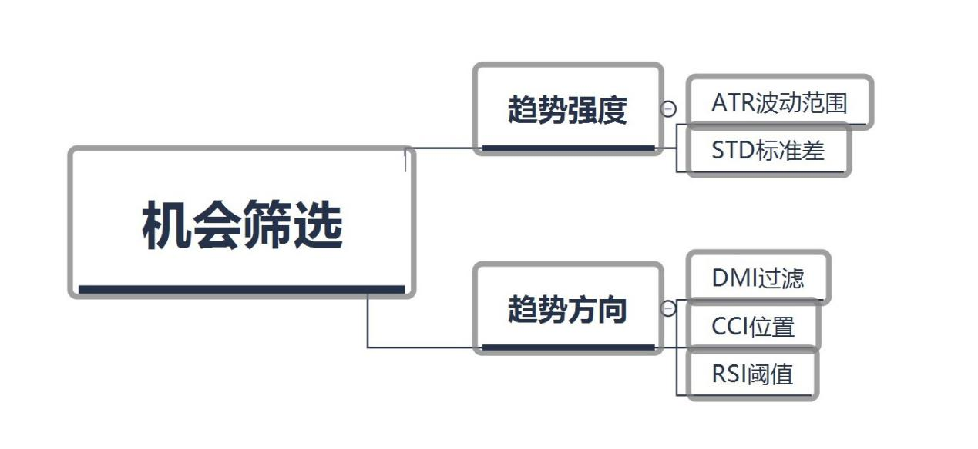ATR指标不但考虑了价格，还考虑了市场波动程度，是一个比较实用的趋势强度指标。

**（三）出场：手气不顺要跑。**

用于判断什么时候该平仓

离场。

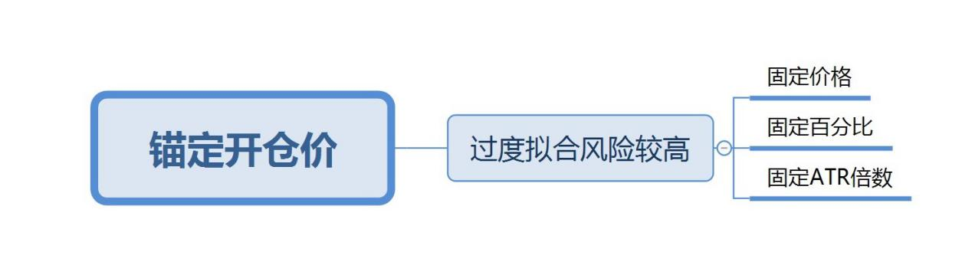**（四）仓位：每次赌多大。**

每次平均下注，可能并非好的做法。

大致的原则应该是市场波动大的时候，仓位应该降下来，市场波动小的时候；市场波动小的时候，仓位逐渐加大。

如何控制：

描绘市场风险→反比例调整仓位→平滑资金曲线

**（五）统计指标**

资金变动：年化收益率、回撤百分比、收益回撤比

交易统计：总盈亏、总手续费、总滑点

曲线形态：日均收益、标准差、夏普比率

图表分析：

账户净值：看整体的斜度和波动度

净值回撤：看回撤的幅度和时间点

回撤：此前最临近的最高点到目前的价差

每日盈亏：看红绿是否均匀以及大盈利日期

盈亏分布：看右侧是否长尾，分布最高点位于0点左右

**（六）决定CTA策略能否盈利的核心逻辑公式**

**1. 交易胜率 * 盈亏比 = 预期收益率**

**2. 预期收益率 * 市场波动 = 预期收益额**

**3. 预期收益额 - 交易成本 = 实际收益额**

**4. 实际收益额 * 仓位的风险暴露 = 账户的资金曲线**

CTA策略的本质是趋势跟踪策略，交易策略的重要核心就是过滤出市场波动足够大的行情，追求的是较高的盈亏比，预期收益往往远高于（数倍/数十倍）交易成本，但相比高频策略而言，交易胜率相对较低。大致可以理解为，虽然时不时会亏钱，但不会亏太多钱，一旦赚钱就会赚很多钱。因此，对CTA策略而言，行情波动幅度越大，越容易获利。

高频策略能够盈利的主要原因在于超高的胜率，但相对CTA策略而言盈亏比相对较低，每次交易获利甚微。开发高频交易策略，需要非常细致的tick级甚至更精细数据的建模分析。但实盘交易中，交易员能获得的最精细数据只有tick级的切片数据，要想获得相邻两个tick数据之间的更加精细的行情信息，只有通过成交数据来推理获得。因此，高频交易策略的研发成本非常高。

如何控制仓位：

描绘市场风险 → 反比例调整仓位 → 平滑资金曲线